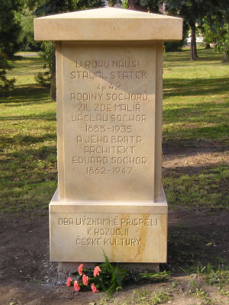

Pomník bratrům Sochorovým odhalili 7.10.2005 zástupci OÚ Cítoliby a ředitel Státního okresního archivu v Lounech Bohumír Roedl. Odhalení pomníku se konalo u příležitosti 150. výročí narození E. Sochora. (Pomník je umístěn v rohu Tyršova nám. naproti č.p. 369 – bývalá jídelna Osevy).

